Pertemuan 3
List

- Pertemuan 3
  - List
List item di gunakan untuk mengelompokkan data baik berurutan
(ordered list) maupun yang tidak berurutan (unordered list).
Contoh: Kita mau mengelompokkan data-data berikut :
Melati
Mawar
Anggrek
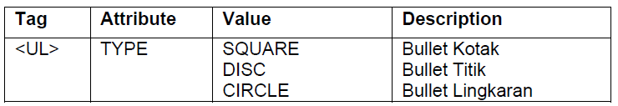
KETERANGAN
NAMA FILE : lat-2.html
DIREKTORI : D:/NIMANDA
<!-- latihan list-->
<br>
<h3>Bunga</h3>
<ul type=“Circle”>
<li>Melati</li>
<li>Mawar</li>
<li>Anggrek</li>
</ul>

Tulis script html di dalam file yang sama(lat-2.html)
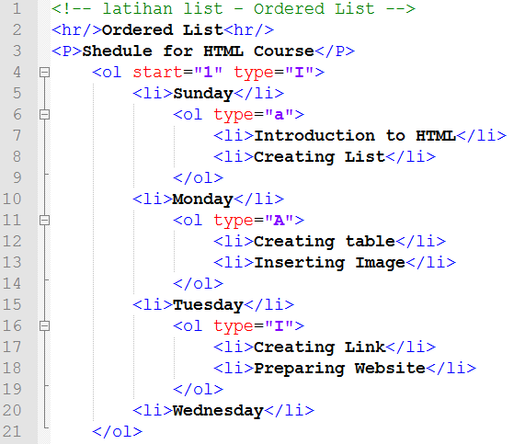
  - Font

Dengan tag / element <FONT> kita bisa menentukan format tampilan font dalam document HTML seperti color, size, style dan lainya.
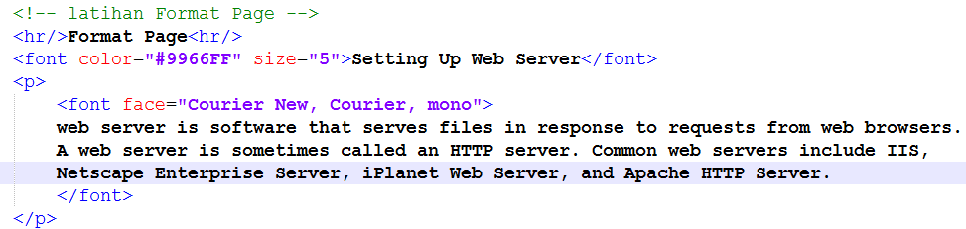
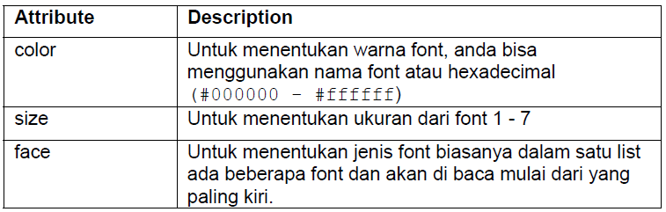
  - Color
Color merupakan attribute yang bisa anda tambahkan pada beberapa element seperti body, font, link dan lainya.
Color di bagi dalam tiga ketegori warna primer yaitu red, green dan blue.
Masing-masing color didefinisikan dalam dua digit hexadecimal number.
#RRGGBB
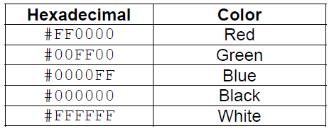
  - Aligment
Align attribute digunakan untuk menentukan perataan object dalam document HTML baik berupa text, object, image, paragraph, division dan lain-lain.
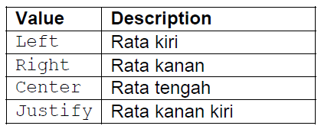
  - Format Text
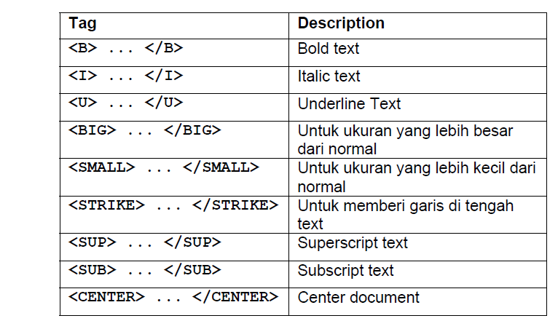
Untuk membuat indentasi paragraph kita bisa menggunakan BLOCKQUOTE, untuk indentasi pendek anda bisa gunakan element Q.
